**Jacobo Andres Solarte Otero / Diseño de Software**

**Ejercicio 1 Publicación**

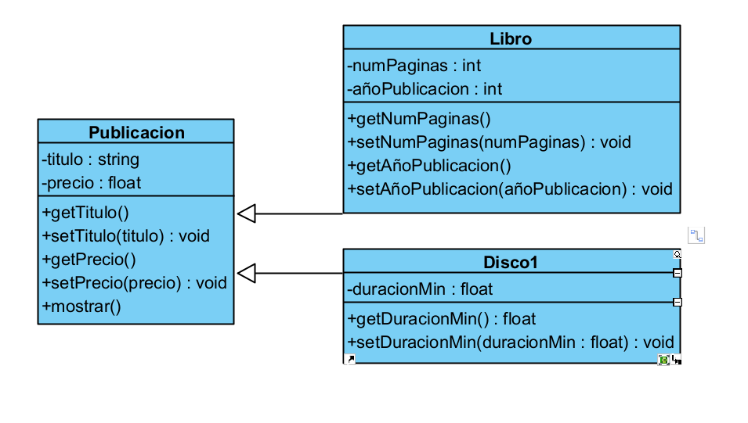

**Ejercicio 2 Nombre**

**Ejercicio 3 Circulo**  
